**Вариант № 2**

**Билет № 1**

1. Вооружение казахов в XVIII веке.

2. Охарактеризуйте проявления «Хрущевской оттепели» в Казахстане.

3. Отметьте на контурной карте территорию расселения племени найманов в XV веке. К какому жузу относилось данное племя?

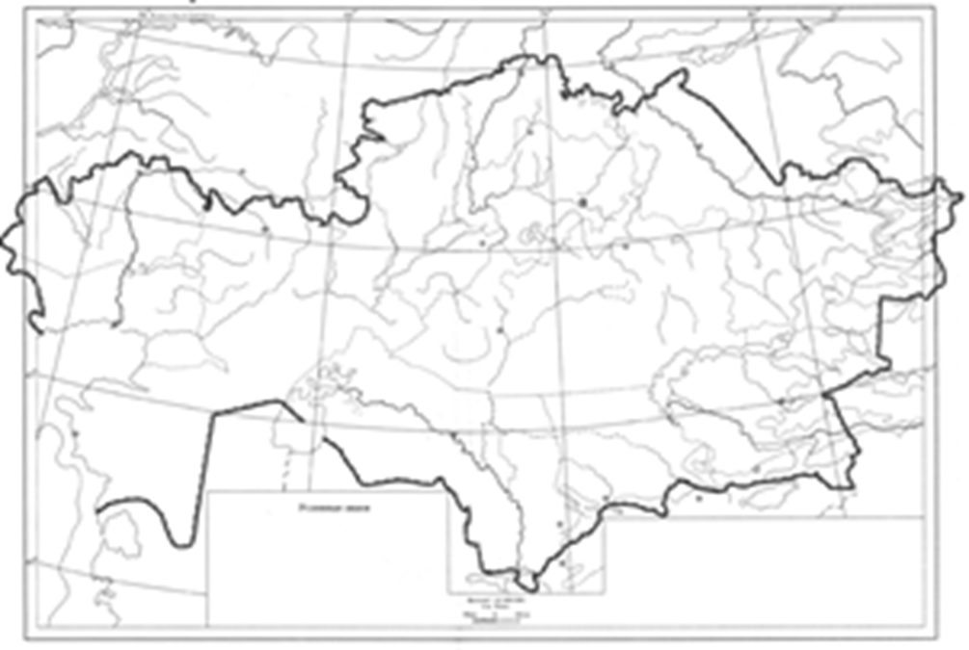

**Вариант № 2**

**Билет № 2**

1. Казахско - русские взаимоотношения в первой четверти XVIII века.

2. Объясните причины новой волны репрессий после окончания Великой Отечественной войны.

3. Отметьте на контурной карте территорию расселения племени конратов в XV веке. К какому жузу относилось данное племя?



**Вариант № 2**

**Билет № 3**

1. Российское посольство во главе с А.Тевкелевым в Младший жуз.

2. Охарактеризуйте проявления культа личности И.Сталина в Казахстане.

3. Отметьте на контурной карте территорию расселения племени аргынов в XV веке. К какому жузу относилось данное племя?



**Вариант № 2**

**Билет № 4**

1. Внутренняя политика хана Абылая.

2. Охарактеризуйте развитие экономики Казахской ССР в предвоенные годы.

3. Отметьте на контурной карте территорию расселения племени кереев в XV веке. К какому жузу относилось данное племя?



**Вариант № 2**

**Билет № 5**

1. Внешняя политика хана Абылая.

2. Определите признаки, характеризующие Сталинский казарменный социализм.

3. Отметьте на контурной карте территорию расселения племени дулатов в XV веке. К какому жузу относилось данное племя?



**Вариант № 2**

**Билет № 6**

1. Открытие светских школ в конце в XVIII века.

2. Охарактеризуйте казахский аул накануне коллективизации.

3. Отметьте на контурной карте территорию расселения племени канлов в XV веке. К какому жузу относилось данное племя?



**Вариант № 2**

**Билет № 7**

1. Виды наказаний в традиционном праве казахов.

2. Определите роль коммунистических субботников и социалистических соревнований в поднятие трудового энтузиазма населения.

3. Отметьте на контурной карте территорию расселения племени уйсун в XV веке. К какому жузу относилось данное племя?



**Вариант № 2**

**Билет № 8**

1. Культурно - просветительская миссия хана Жангира во Внутренней Орде.

2. Определите основные признаки НЭПа.

3. Отметьте на контурной карте территорию расселения племени жалаиров в XV веке. К какому жузу относилось данное племя?



**Вариант № 2**

**Билет № 9**

1. Создание Новолинейного района.

2. Определите основные признаки военного коммунизма.

3. Отметьте на контурной карте область, где расположен мавзолей Кок - Кесене. Расскажите о данном памятнике архитектуры.

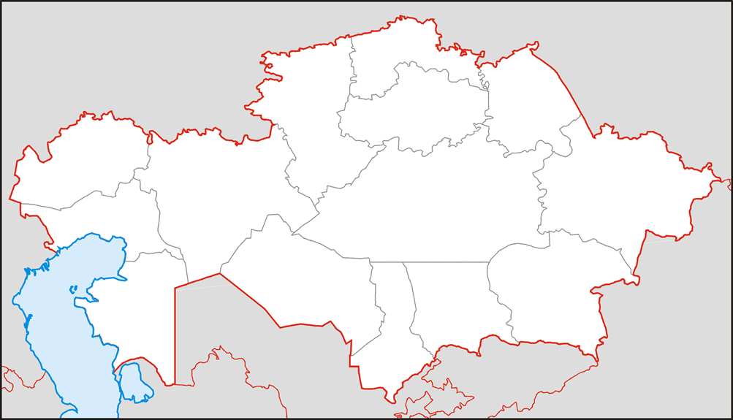

**Вариант № 2**

**Билет № 10**

1. Скотоводческое хозяйство казахов в первой половине XIX века.

2. Охарактеризуйте политическую деятельность партии «Уш жуз»

3. Отметьте на контурной карте область, где расположен мавзолей Алаша хана. Расскажите о данном памятнике архитектуры.



**Вариант № 2**

**Билет № 11**

1. Переселенческая политика царизма и демографическая ситуация в Казахстане в начале XX века.

2. Опишите «человека разумного».

3. Отметьте на контурной карте территорию Оренбургского генерал - губернаторства по административной реформе 1868 года. Расскажите о функциях генерал - губернаторов.



**Вариант № 2**

**Билет № 12**

1. Идеология пантюркизма в Казахстане во второй половине XIX - в начале XX века

2. Определите причины укрепления родовой общины в эпоху мезолита.

3. Отметьте на контурной карте территорию Западно - Сибирского генерал - губернаторства по административной реформе 1868 года. Расскажите о функциях военных губернаторов.



**Вариант № 2**

**Билет № 13**

1. Возвращение мобилизованных тыловиков в Казахстан и их влияние на революционный процесс.

2. Охарактеризуйте причины обусловившие переход от счета родства по материнской линии к счету родства по отцовской линии.

3. Отметьте на контурной карте территорию Туркестанского генерал - губернаторства по административной реформе 1867 года. Расскажите о функциях вице - губернаторов.



**Вариант № 2**

**Билет № 14**

1. Политические партии и течения после Февральской революции.

2. Объясните причины общественного разделения труда в энеолите.

3. Отметьте на контурной карте территорию Степного генерал - губернаторства по административной реформе 1891 года. Расскажите о функциях уездных начальников.



**Вариант № 2**

**Билет № 15**

1. Газета «Казах» и журнал «Айкап».

2. Объясните причины зарождения первоначальных религиозных представлений.

3. Отметьте на контурной карте территорию Уральской области по административной реформе 1868 года. Расскажите о системе выборов волостных управителей.



**Вариант № 2**

**Билет № 16**

1. Создание правительства Алаш - Орды.

2. Охарактеризуйте особенности эпохи бронзы на территории Казахстана.

3. Отметьте на контурной карте территорию Тургайской области по административной реформе 1868 года. Расскажите о системе выборов аульных старшин.



**Вариант № 2**

**Билет № 17**

1. Первые мероприятия большевиков после Октябрьской революции.

2. Сравните алакульскую и федоровскую культуры, выявите общее и различное.

3. Отметьте на контурной карте территорию Акмолинской области по административной реформе 1868 года. Расскажите о системе налогооблажения.



**Вариант № 2**

**Билет № 18**

1. Воинские формирования в Казахстане в годы Гражданской войны и иностранной интервенции.

2. Объясните причины появления имущественного неравенства.

3. Отметьте на контурной карте территорию Семипалатинской области по административной реформе 1868 года. Расскажите о системе судопроизводства.



**Вариант № 2**

**Билет № 19**

1. Итоги Гражданской войны.

2. Объясните, почему в стадах кочевников крупный рогатый скот не имел широкого распространения.

3. Отметьте на контурной карте территорию Сырдарьинской области по административной реформе 1867 года. Расскажите об областных правлениях.



**Вариант № 2**

**Билет № 20**

1. Земельно - водная реформа.

2. Объясните причины сокращения численности сарматов на рубеже эр.

3. Отметьте на контурной карте территорию Семиреченской области. Расскажите о вопросах землепользования.



**Вариант № 2**

**Билет № 21**

1. Особенности индустриализации в Казахстане.

2. Объясните значение традиции «ханталапай».

3. Оцените экономические последствия присоединения Казахстана к Российской империи.

**Вариант № 2**

**Билет № 22**

1. Казахский аул накануне коллективизации.

2. Охарактеризуйте методы борьбы хана Тауке с сепаратизмом султанов.

3. Оцените последствия джунгарской агрессии.

**Вариант № 2**

**Билет № 23**

1. Массовые репрессии интеллигенции.

2. Определите причины распада Ногайской Орды.

3. Оцените значение трудов П.И.Рычкова для изучения истории Казахстана.

**Вариант № 2**

**Билет № 24**

1. Развитие экономики Казахской ССР в предвоенные годы.

2. Охарактеризуйте исторические задачи Казахского ханства в XV - XVI веках.

3. Оцените роль суда биев в традиционном казахском обществе.

**Вариант № 2**

**Билет № 25**

1. Ликвидация неграмотности среди взрослого населения.

2. Охарактеризуйте основные виды скотоводства в XIV - XVвека.

3. Оцените историческое значение национально - освободительного восстания под руководством Касыма Абылайулы и Саржана Касымулы.

**Вариант № 2**

**Билет № 26**

1. Становление науки в Казахстане в 20 - 30 - е годы XX века.

2. Объясните причины ослабления ханства Абулхаира.

3. Оцените последствия административных реформ 80 - х - 90 - х годов XIX века.

**Вариант № 2**

**Билет № 27**

1. Развитие литературы в Казахстане в 20 - 30 - е годы XX века.

2. Охарактеризуйте общественный строй Монгольской империи.

3. Оцените роль караванной торговли в экономике Казахстана XIX века.

**Вариант № 2**

**Билет № 28**

1. Драматургия и театральное искусство в 20 - 30 - е годы XX века.

2. Охарактеризуйте общественный строй кыпчаков.

3. Оцените значение строительства железных дорог для развития экономики Казахстана в XIX веке.

**Вариант № 2**

**Билет № 29**

1. Первая декада литературы и искусства Казахстана в Москве.

2. Объясните причины ослабления государства Каракитаев.

3. Оцените роль первых печатных изданий в Казахстане в поднятии национального самосознания казахского народа.

**Вариант № 2**

**Билет № 30**

1. Перестройка экономики Казахстана на военный лад.

2. Объясните причины обострения отношений между Казахским и Узбекским ханствами в период правления хана Тауекеля.

3. Оцените роль джадидистов в развитии мусульманского образования во второй половине XIX - начале XX веков.